BTS MMCM

MÉTIERS DE LA MODE   
CHAUSSURE ET MAROQUINERIE

Unité U42 : Conception des modèles en 2D ou 3D

SESSION 2018

Première partie : Modélisation 3 D (temps conseillé : 4h)

Deuxième partie : réaliser le plan et les gabarits en CAO 2D (temps conseillé : 13h)

**Troisième partie : Réaliser la graduation des modèles** (temps conseillé : 3 h)

**Durée totale : 20 Heures**

**Coefficient : 4**

**Matériels autorisés : pas de restriction**

**Remarques :**

* **Enregistrer** l’ensemble des fichiers sur **le réseau HARP**. Identifier clairement votre fichier,
* Réaliser des **sauvegardes préventives** pour ne pas perdre les travaux, imprimer les documents afin de constituer le dossier du produit.

Compétences unité U42

**Partie 3 repérée en vert**

|  |  |
| --- | --- |
| C1.31 | Préconcevoir les modèles |
| C1.311 | Analyser les formes géométriques et les contraintes techniques du produit. En déduire les conditions nécessaires de construction (aisance, spécificités géométriques et dimensionnelles) et les tolérances nécessaires associées. |
| C1.312 | Intégrer les données du styliste pour préconcevoir les lignes caractéristiques du modèle |
| C1.32 | Élaborer le dessin de définition du produit |
| C1.321 | Élaborer les représentations graphiques 2D ou 3D, les nomenclatures et les spécifications associées. |
| C1.51 | Concevoir le plan du modèle |
| C1.511 | Développer numériquement le plan d’un modèle. Utiliser les fonctionnalités d’un logiciel 2D et/ou 3D dans le but d’optimiser la démarche de développement de plan. |
| C1.512 | Archiver le plan du modèle et les documents associés en vue de son exploitation. |
| C1.513 | Extraire et concevoir tous les éléments constitutifs du modèle (gabarits) en vue de leur exploitation industrielle, notamment pour la découpe numérique. |
| C2.2 | Concevoir et effectuer la graduation numérique du modèle (pour la chaussure) |
| C2.21 | Effectuer la graduation d’un modèle en CAO |
| C2.211 | Concevoir les règles de graduation à appliquer au modèle. Sauvegarder les règles et enrichir les bases de données |
| C2.212 | Définir les paramètres géométriques, variant et invariant, caractéristiques de la graduation envisagée. |
| C2.213 | Réaliser et contrôler la graduation de tous les éléments du modèle en CAO |

Critères d’évaluation

Les pièces doivent comporter toutes les indications nécessaires à leur exploitation industrielles.

Les règles de graduation doivent respecter les spécificités de la forme ainsi que les contraintes du cahier des charges.

Les noms d’enregistrement doivent permettre une identification sans ambiguïté. Les fichiers sont organisés dans un dossier.

TROISIÈME PARTIE Graduation

Contexte

Réaliser la graduation de l’ensemble des pièces des modèles développés en respectant les contraintes des modèles et les contraintes économiques précisées dans le cahier des charges.

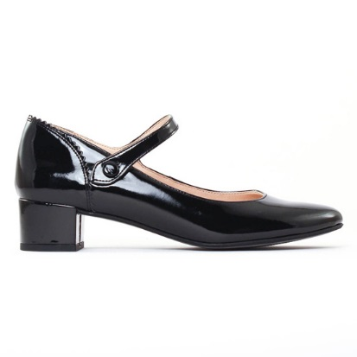Travail demandé

**Graduation du modèle FEMME LÉONIE (Charles IX)**

**Q1- Réaliser la graduation des pièces du dessus et de la doublure**

Réaliser la graduation des pièces du dessus et de la doublure dans toutes les pointures (sans demi-pointure) de la série selon les paramètres imposés du modèle LÉONIE.

Réaliser la graduation en respectant les règles de regroupement . regroupement sur la plus petite taille du groupe.

Compléter les pièces de l’ensemble des éléments nécessaires à leur exploitation industrielle, notamment, les coches de côté intérieur, les codes pointures, et tout autres informations utiles.

Contrôler et valider les graduations.

|  |  |
| --- | --- |
| **Ressources matériels** | **Ressources numériques ou techniques** |
| Logiciel de CAO 2D | * Visuels du modèle LÉONIE * Cahier des charges du modèle LÉONIE * Le patron plan et pièces extraites du modèle LÉONIE * Fichier numérique des codes pointures |

**Travaux à rendre :**

* Le patron plan imprimé avec les centres, relations et zones de lissage (si besoin) ;
* Le fichier numérique du plan avec règles de graduation utilisées *;*
* L’impression des pièces graduées avec noms des pièces pour le dxf.
* Le fichier des pièces graduées avec les commentaires de validation de la graduation.

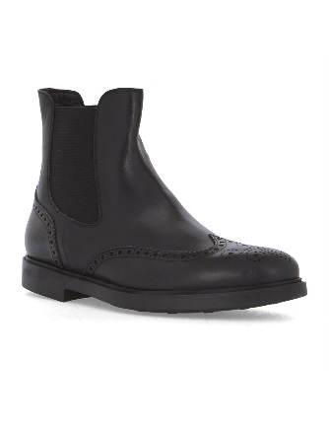

**Graduation du modèle MATHÉO (bottine élastique)**

**Q3- Réaliser la graduation des pièces du dessus et de la doublure.**

Réaliser la graduation des pièces du dessus et de la doublure dans toutes les pointures (sans ½ pointure ), selon les paramètres imposés du modèle MATHÉO.

Réaliser la graduation en respectant les règles de regroupement ; regroupement sur la taille centrale du groupe.

Compléter les pièces de l’ensemble des éléments nécessaires à leur exploitation industrielle, notamment les codes pointures et toutes autres informations utiles.

Contrôler et valider les graduations.

|  |  |
| --- | --- |
| **Ressources matériels** | **Ressources numériques ou techniques** |
| Logiciel de CAO 2D | * Visuel du modèle MATHÉO * Cahier des charges du modèle MATHÉO * Plan CAO du modèle patron plan et pièces extraites du modèle MATHÉO * Fichier numérique des codes pointures |

**Travaux à rendre :**

* Le patron plan imprimé avec les centres, relations et zones de lissage (si besoin) ;
* Le fichier numérique du plan avec règles de graduation utilisées *;*
* L’impression des pièces graduées avec noms des pièces pour le dxf.
* Le fichier des pièces graduées avec les commentaires de validation de la graduation.

**IMPORTANT :**

Organiser dans un ou plusieurs dossiers l’ensemble des fichiers numériques. Donner des noms d’enregistrement signifiants et facilement identifiables.

Cahier des charges du modèle LÉONIE

Modèle femme de type CHARLES IX

Système de pointure de la forme : Point ANGLAIS.

Pointure de base : 5

Plage de pointure de la série FEMME : du 3 au 8

Chaque pièce qui le nécessite doit comporter un code pointure.

Pour économiser le coût des emporte-pièce, le regroupements des talonnettes dentelées et de l’antiglissoir sont proposés.

Longueur de bride entre l’extrémité et le trou de bouclage identique pour toutes les pointures.

Largeur de bride bouclage identique pour toutes les pointures.

3 groupes d’antiglissoir

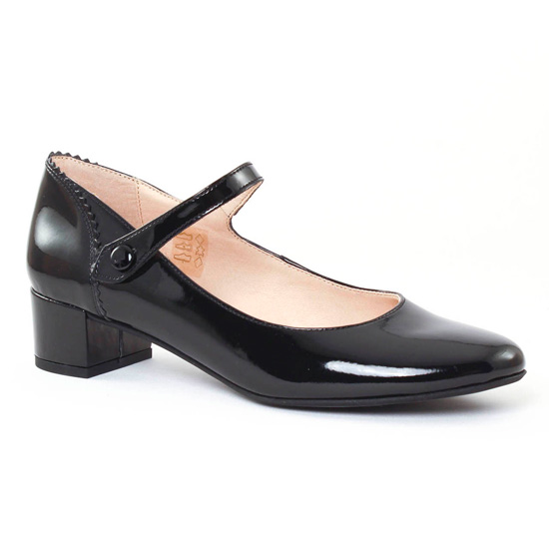

3 groupes de talonnette ;

Cahier des charges du modèle MATHÉO

Modèle HOMME de type Bottine élastiquée

Système de pointure de la forme : Point de Paris.

Pointure de base : 43

Plage de pointure de la série HOMME : du 39 au 47

Chaque pièce qui le nécessite doit comporter un code pointure.

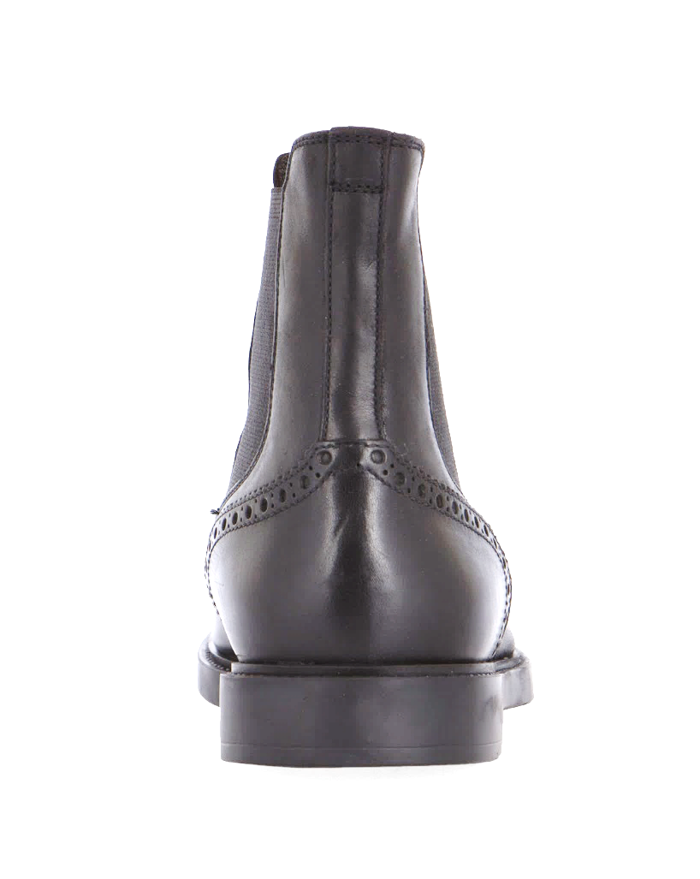

3 groupes d’élastique pour la série

3 groupes de talonnette pour la série

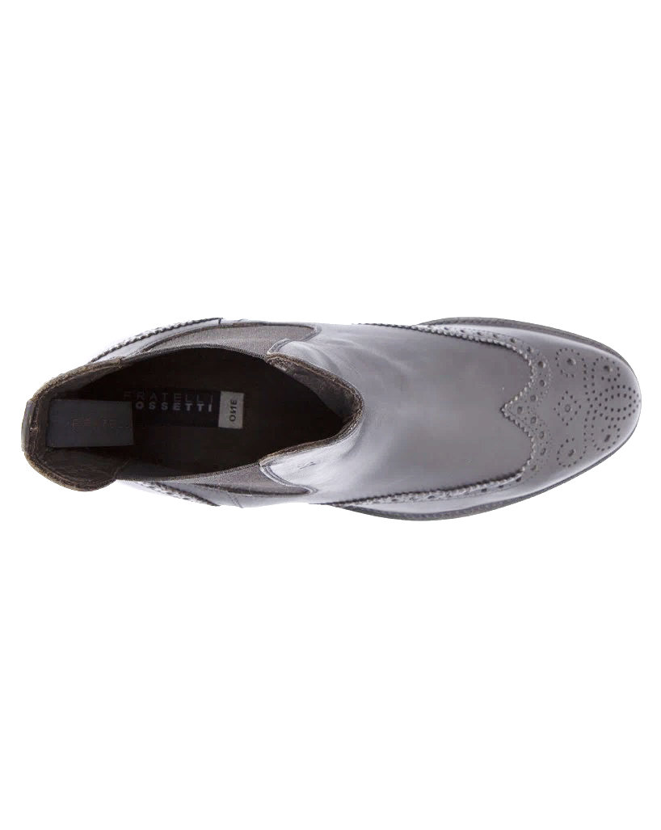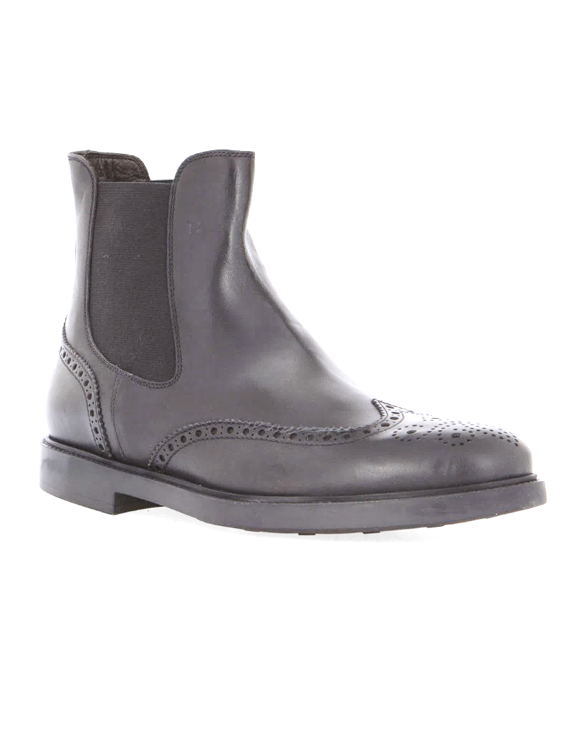

3 groupes de bout pour la série

Position du motif : toujours à la même distance du bord de la pièce